Bac S 2010 Antilles – Guyane Correction © http://labolycee.org
Exercice III : Émission et réception des ondes électromagnétiques ( 4 points)
CALCULATRICE INTERDITE

1. Émission des ondes électromagnétiques.
1.1. Sur les pas de Hertz.
1.1.1. Le dispositif d’entretien des oscillations apporte au circuit de l’énergie afin de compenser les pertes d’énergie liées à l’effet Joule dû à la résistance interne de la bobine.
1.1.2. Le texte nous indique que la durée d’une oscillation est de un cent millionième de seconde, donc T₀ = = 10^{–8} s.
T₀ = 2π.
T₀² = 4π².L.C
L = L’aide aux calculs est bien cachée en fin de sujet : π² = 10
L = = 0,25×10^{–6} = 2,5×10^{–7} H

1.2. Sur les traces de Marconi.
1.2.1. Le signal 1 correspond à une tension sinusoïdale additionnée d’une tension continue dite de décalage. Ce signal 1 correspond à la tension u_{AM}.
Le signal 2 correspond à une tension de haute fréquence dont l’enveloppe suit les variations de la tension sinusoïdale. Ce signal 2 correspond à u_{SM}.
1.2.2. Le signal sonore a la même fréquence que la tension u_{AM} (signal 1).
2T = 20 ms
T = 10 ms = 10×10^{–3} s
f = 1/T
f = = 10² Hz
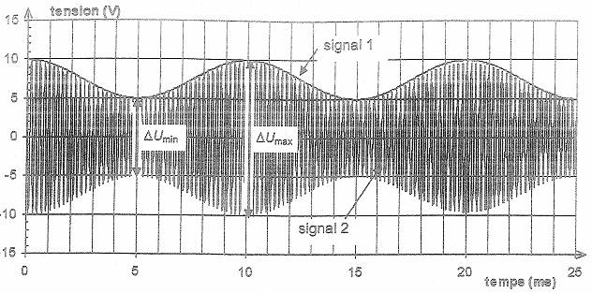
2 T

1.2.3. ΔU_{max} = 20 V et ΔU_{min} = 10 V
taux de modulation m =
m = = 0,33
1.2.4. Cas de la surmodulation
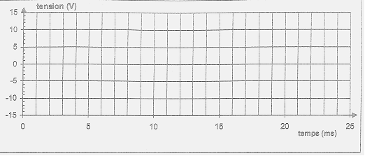
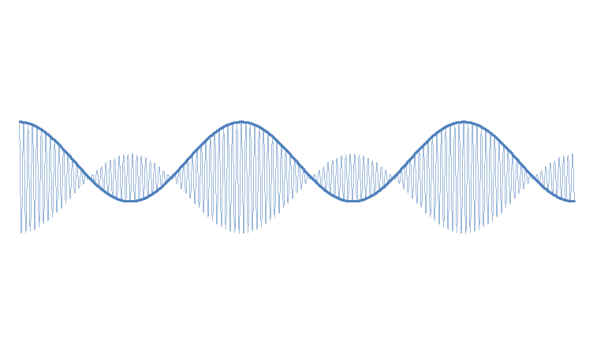
1.2.4.1. Pour éviter la surmodulation, il faut que le taux de modulation soit inférieur à 1.
signal 1
signal 2
1.2.4.2.
L’enveloppe de la tension modulée (signal 2) n’a pas la même forme que la tension modulante (signal 1).

1.2.4.3. Avec la surmodulation, l’enveloppe de la tension modulée n’a plus la même allure que la tension modulante. Après démodulation par le récepteur radio, le signal sonore résultant ne correspondrait pas au signal sonore du module musical de l’émetteur.
1.2.4.4. Pour éviter la surmodulation, il faut que la tension continue (de décalage), notée U₀, soit supérieure à l’amplitude de la tension sinusoïdale du module musical, notée U_{mMusique}.
Si l’on suppose que U_{mMusique} ne peut être diminuée alors il faut augmenter U₀.

2. Réception des ondes radio.
2.1. Rôle de la partie A : L'antenne capte un très grand nombre d’ondes électromagnétiques, qui génèrent chacune des signaux électriques de fréquences différentes.
Le dipôle LC permet de sélectionner la fréquence de la porteuse F_{P} du signal modulé (plus précisément la bande de fréquence comprise entre F_{P} – f et F_{P} + f) qui est égale la fréquence propre du circuit LC. En modifiant la valeur de C₀, on sélectionne la fréquence F_{P} désirée.
Le dipôle LC est appelé circuit d'accord ou circuit bouchon.
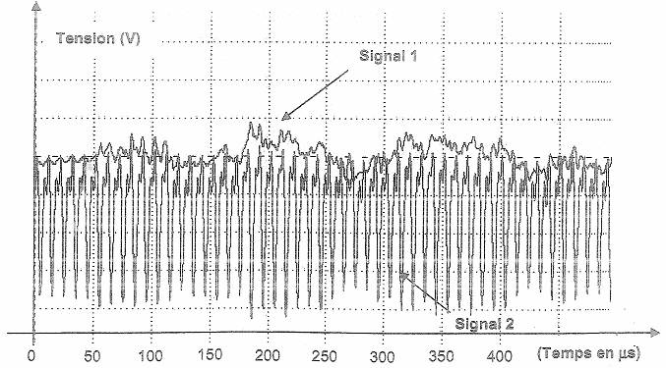
20T_{P}
2.2. Le signal 2
correspond à u_{SM} la
tension modulée.
Il permet d’accéder
à la période de la
porteuse T_{P}.
On lit 20T_{P} = 200 µs.
T_{P} = 10 µs

La réception est optimale lorsque F_{P} = f₀ où f₀ est la fréquence propre de l’oscillateur LC, ou bien lorsque T_{P} = T₀ avec T₀ période propre.
T₀ = 2π.
T₀ = 2π× = 2π× = 2π× = 2π×
T₀ = 2π×10^{–6} × = 2π×10^{–6} ×1,6 = 10×10^{–6} s = 10 µs.
On vérifie bien que T₀ = T_{P}.
2.3. La partie C est appelée détecteur d’enveloppe, il a pour rôle de supprimer la porteuse haute fréquence (F_{P}) pour ne transmettre que l’enveloppe du signal modulant basse fréquence (f).
2.4. τ = R.C₁ avec τ en s, R en Ω et C₁ en F.
2.5.1.
= 0,20×10^{–3} = 2,0×10^{–4} s
2.5.2. Sachant que
donc
soit
A.N. :
donc 1,0×10³ << R < 2,0×10⁴ Ω
1,0 << R < 20 kΩ

2.6. Le dipôle RC₂ est appelé filtre passe – haut et sert à éliminer la composante continue U₀ associée au signal à transmettre (module musical).

2.7. Le son perçu est un son complexe dans la mesure où le signal à transmettre (module musical, signal 1) n’est pas purement sinusoïdal.

